Käyntiosoite:
Kastellin monitoimitalo
os. Sairaalanrinne 5, 2.krs

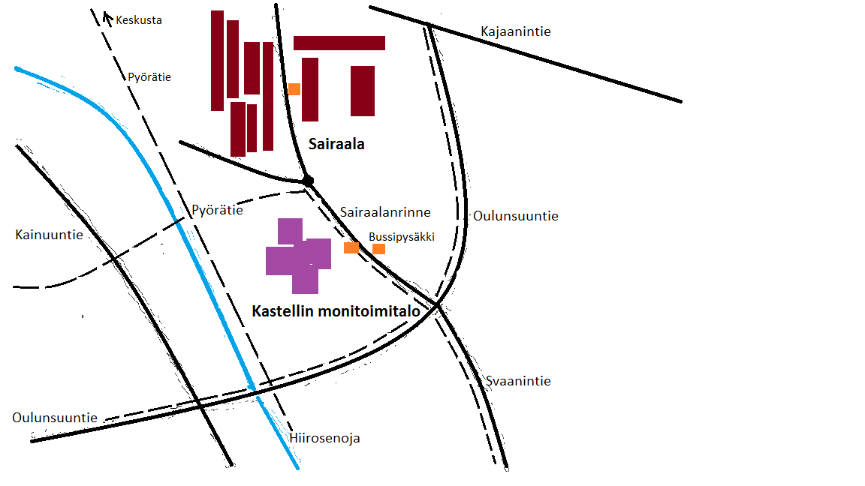

Sisäänkäynti on pääovesta. Nouse pääaulan kierreportaita toiseen kerrokseen ja sieltä oikealle lukion/aikuislukion siipeen. Lasiovien jälkeen käänny heti vasemmalle aikuislukion hallinnon käytävälle. Työtilani on käytävän päässä (huone 42012).

Tapaamiset
Madetojan musiikkilukiolla: lääkärin työtilassa tiistaisin
Steinerkoulun lukiolla: lääkärin työtilassa maanantaisin


Oulun kaupungin sivistys- ja kulttuuripalvelut
Opiskeluhuollon kuraattori- ja psykologipalvelut

LUKIOPSYKOLOGI

Sari Raninen

Kastellin lukio
Madetojan musiikkilukio
Oulun Steinerkoulun lukio



OPISKELUHUOLLON PSYKOLOGIPALVELUT
__________________________________________________

Kenelle?

Lukiopsykologin palvelut on suunnattu kaikille lukiolaisille. Myös ulkopaikkakuntalaiset opiskelijat voivat saada tukea lukiopsykologilta.

Milloin psykologille?

Psykologi voi olla tukenasi esimerkiksi opiskeluun, elämäntilanteen muutoksiin, ihmissuhteisiin, jaksamiseen tai mielialaan liittyvissä asioissa. Pienempikin huoli on riittävä syy hakeutua psykologin vastaanotolle! Käynneillä voimme yhdessä etsiä ratkaisuja ja selviytymiskeinoja tilanteeseen. Keskustelut ovat vapaaehtoisia, luottamuksellisia ja maksuttomia.

Kuinka psykologin vastaanotolle pääsee?

Psykologiin voit olla itse yhteydessä tai pyytää esim. vanhempiasi, terveydenhoitajaa, ryhmänohjaajaa, opettajaa tai opinto-ohjaajaa ottamaan yhteyttä.

Minut tavoittaa parhaiten puhelimitse puhelinajoillani
maanantaisin klo11-12.00 ja
keskiviikkoisin klo12-13.00.

Jos en pysty vastaamaan puheluusi, jätä viesti, niin otan sinuun myöhemmin yhteyttä. Muistathan mainita yhteydenotossasi nimesi, yhteystietosi ja oppilaitoksesi.

Voit ottaa yhteyttä myös Wilma-viestillä.

Yhteystiedot

Sari Raninen, lukiopsykologi
p. 0447039667

